**FICHA DE ACOMPANHAMENTO E AVALIAÇÃO DO SUPERVISOR DE CAMPO DO ESTÁGIO CURRICULAR OBRIGATÓRIO**

|  |  |  |  |  |
| --- | --- | --- | --- | --- |
| Nome do Aluno: | | Henrico Nardelli Bela | | |
| Curso: | Sistemas de Informação | | Semestre: | 8º |
| Instituição Concedente: | | R.P. da Silva Bela Imoveis M.E. | | |
| Supervisor de Campo: | | Samyr Gibhran Calil David | | |
| Carga Horária Semanal do Estágio: | | 30 horas | | |
| Carga Horária Total do Estágio no Semestre: | | 150 horas | | |
| Intervalo na Jornada de Estágio (se houver): | |  | | |

|  |  |  |  |
| --- | --- | --- | --- |
| **Data** | **Horário de Chegada** | **Horário de Saída** | **Atividades Realizadas** |
| 12/09/2022 | 9:00 | 15:00 | Formatar e instalar uma maquina windows |
| 13/09/2022 | 9:00 | 15:00 | Instalação de 2 maquinas na rede |
| 14/09/2022 | 9:00 | 15:00 | Reunião de atualizações de T.I |
| 15/09/2022 | 9:00 | 15:00 | Instalação de 10 maquinas na rede |
| 16/09/2022 | 9:00 | 15:00 | Reuniao para entrega de relatórios tecnologicos de dados |
| 19/09/2022 | 9:00 | 15:00 | Formatação 3 de maquinas para reuso do time |
| 20/09/2022 | 9:00 | 15:00 | Instalação de 3 impressoras no ambiente |
| 21/09/2022 | 9:00 | 15:00 | Estudo de caso sobre como a T.I pode influenciar sobre os negócios. |
| 22/09/2022 | 9:00 | 15:00 | Reuniao para entrega de relatórios de T.I |
| 23/09/2022 | 9:00 | 15:00 | Formatar 4 maquinas e instalar sistemas operacionais windows |
| 26/09/2022 | 9:00 | 15:00 | Instalação de um ambiente virtual |
| 27/09/2022 | 9:00 | 15:00 | Instalação de 2 impressoras na rede |
| 28/09/2022 | 9:00 | 15:00 | Estudo sobre desenvolvimento Python |
| 29/09/2022 | 9:00 | 15:00 | Relatório de T.I com base nos dados obtidos na reunião anterior de entrega de relatórios |
| 30/09/2022 | 9:00 | 15:00 | Estudo sobre IBM Cloud |
| 03/10/2022 | 9:00 | 15:00 | Estudo sobre Google GCP |
| 04/10/2022 | 9:00 | 15:00 | Estudo sobre Oracle Cloud |
| 05/10/2022 | 9:00 | 15:00 | Instalação de um ambiente virtual na IBM Cloud |
| 06/10/2022 | 9:00 | 15:00 | Formatação de 3 maquinas |
| 07/10/2022 | 9:00 | 15:00 | Migração de serviços para cloud |

|  |  |  |  |
| --- | --- | --- | --- |
| 10/10/2022 | 9:00 | 15:00 | Estudo de caso sobre MLOPS |

|  |  |  |  |
| --- | --- | --- | --- |
| 11/10/2022 | 9:00 | 15:00 | Formatar 2 máquinas |

|  |  |  |  |
| --- | --- | --- | --- |
| 13/10/2022 | 9:00 | 15:00 | Estudo sobre SQL |

|  |  |  |  |
| --- | --- | --- | --- |
| 14/10/2022 | 9:00 | 15:00 | Entrega de relatório de T.I sobre os estudos. |

|  |  |  |  |
| --- | --- | --- | --- |
| 17/10/2022 | 9:00 | 15:00 | Estudo sobre Machine Learning em Aprendizado por Reforço |

|  |  |  |  |
| --- | --- | --- | --- |
| 18/10/2022 | 9:00 | 15:00 | Estudo sobre serviços da AWS |

|  |
| --- |
| **Observações do Supervisor de Campo** (se houver) |
|  |

|  |  |  |  |  |
| --- | --- | --- | --- | --- |
| **Critérios de Avaliação** | **Conceitos** | | | |
| Ótimo | Bom | Regular | Insuficiente |
| ***Assiduidade***: cumprimento do horário estabelecido no Termo de Compromisso | x |  |  |  |
| ***Interesse***: comprometimento com as atividades desenvolvidas | x |  |  |  |
| ***Conhecimento***: demonstração de técnica no desenvolvimento das atividades | x |  |  |  |
| ***Organização e método***: capacidade de aplicar métodos e organizar suas atividades | x |  |  |  |
| ***Iniciativa***: o estagiário demonstrou iniciativa, resolvendo atividades compatíveis | x |  |  |  |
| ***Relacionamento interpessoal***: integração com os colegas no ambiente de trabalho | x |  |  |  |
| ***Cumprimento das atividades***: tarefas cumpridas dentro do padrão de qualidade | x |  |  |  |
| ***Capacidade de tomar decisões***: autonomia, segurança e adequação nas decisões tomadas | x |  |  |  |
| ***Disciplina***: com as normas, regulamentos, procedimentos e comportamentos | x |  |  |  |
| ***Cooperação***: disposição para com os colegas e atender prontamente as atividades | x |  |  |  |

|  |
| --- |
| **Observações:** |

|  |  |
| --- | --- |
| Declaro para os devidos fins que o(a) aluno(a) | Henrico Nardelli Bela |

realizou as atividades de Estágio Curricular Obrigatório, no período de 12 / 09 /2022 a 18 / 10 / 2022.

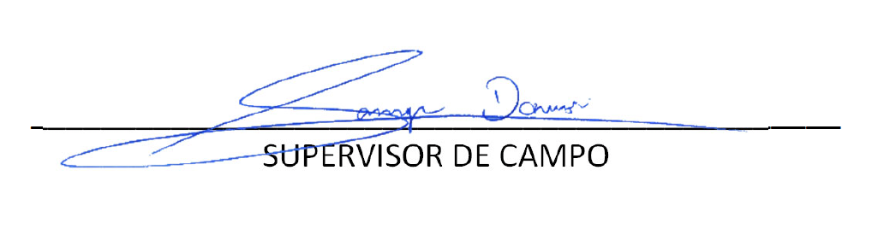

|  |  |  |
| --- | --- | --- |
| ALUNO |  | RESPONSÁVEL DA IES/COORDENADOR DE CURSO  (com carimbo) |

São Paulo, 18 de Outubro de 2022.